[上海市十院泌尿科主任与仁济医院党委书记合作论文图片重复，国自然基金资助引关注](https://mp.weixin.qq.com/s?__biz=Mzk0Njc5Mjk2OA==&mid=2247492027&idx=1&sn=72990614345cb77478b31a65b57bf812&chksm=c250648f94e8c2a7a8798bc523c7661bbedca6205ac3c11c58ce9403db346acc9af400ca6ebd&scene=126&sessionid=1743871258)

诚挚君[诚挚科研](javascript:void(0);)2025-04-03 09:00:53浙江

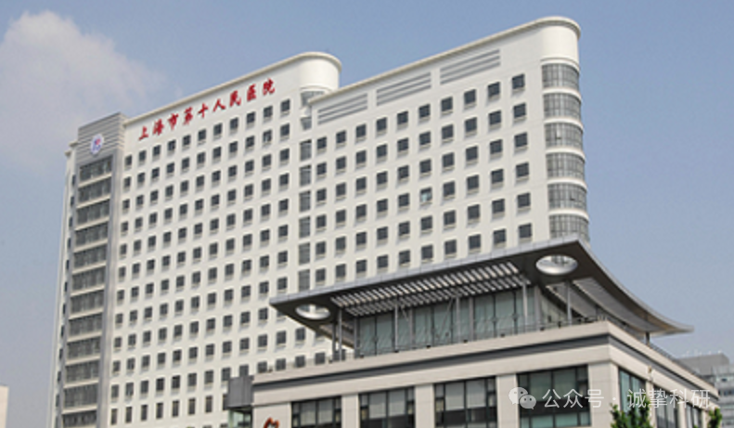

**01**

**论文信息**

2023年，主要分别来自同济大学附属上海市第十人民医院泌尿外科和上海交通大学医学院附属仁济医院泌尿科的 Wentao Zhang , Zongtai Zheng , Keyi Wang , Weipu Mao , Xue Li , Guangchun Wang , Yuanyuan Zhang , Jianhua Huang , Ning Zhang , Pengfei Wu , Ji Liu , Haimin Zhang , Jianping Che , Bo Peng （通讯作者）, Junhua Zheng （通讯作者） , Wei Li （通讯作者） , Xudong Yao （通讯作者） 在Experimental & Molecular Medicine 期刊发表了一篇题目为：piRNA-1742 promotes renal cell carcinoma malignancy by regulating USP8 stability through binding to hnRNPU and thereby inhibiting MUC12 ubiquitination 的论文。

该研究得到了以下资助：中国国家自然科学基金（项目编号：81602469）；中央高校基本科研业务费（项目编号：2016KJ045）；上海市浦江人才计划（项目编号：20PJ1412400）和上海市自然科学基金一般项目（项目编号：20ZR1443000）；上海市科学技术委员会实验动物基金（项目编号：22140903800）；以及上海市卫生健康委员会临床专项项目（项目编号：202040179）。

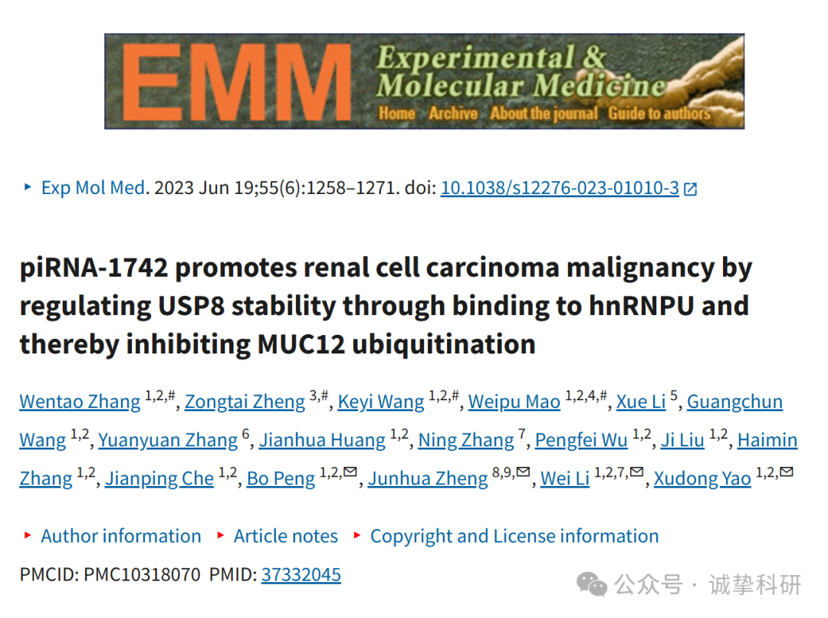

**02**

**质疑信息**

2025年4月，Chrysochromulina throndsenii 在 Pubpeer 论坛发表评论：

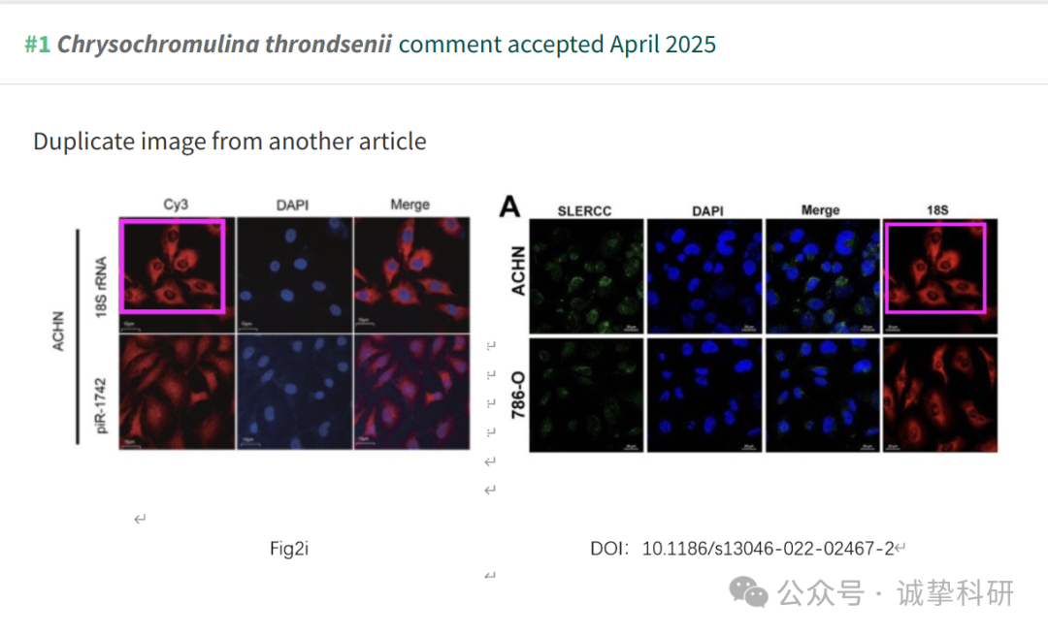

参考信息：

https://pubpeer.com/publications/130DCDADFFD91947CA357A30DA63F5

免责声明：信息来源于 Pubpeer，提及人名均为音译，对于文章内容的真实性、完整性、及时性本公众号不做任何保证或承诺，仅供读者参考。如有侵权，请及时联系公众号后台。让我们共同维护学术界的公正与透明。

